

|  |
| --- |
| **Campus Quissamã**  **Curso Integrado Informática**  **Professor:** Renato  **Turma:** 2° ano  **Aluno:** Bruna A. Souza e Danúsia de S. S. Marques  **Data:** 27/08/2019 |

**Arduino + I2C**

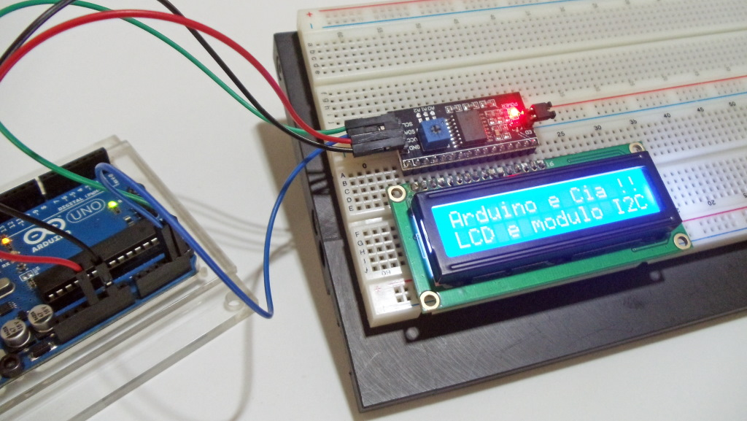<https://www.arduinoecia.com.br/wp-content/uploads/2014/12/Destaque-Modulo-I2C-com-Arduino-LCD-16x2.jpg>

O módulo I2C é utilizado para comunicação em projetos com LCDS, e está presente em projeto com arduino e outros microcontroladores que possua protocolo I2C.

**Como usar:**

Para utilizar um display LCD 16×2 ou 20×4 em um arduino, será preciso utilizar 6 jumpers; e se for um Arduino Uno, os seus pinos serão prejudicados por ter um menor número de portas. Para que não ocorra essa tragédia, deveremos utilizar o módulo I2C para display LCD com CI PCF8574; ele irá controlar o display com a ajuda de 2 pinos do Arduino: o pino analógico 4 (SDA) e o pino analógico 5 (SCL), que formam a interface de comunicação I2C.

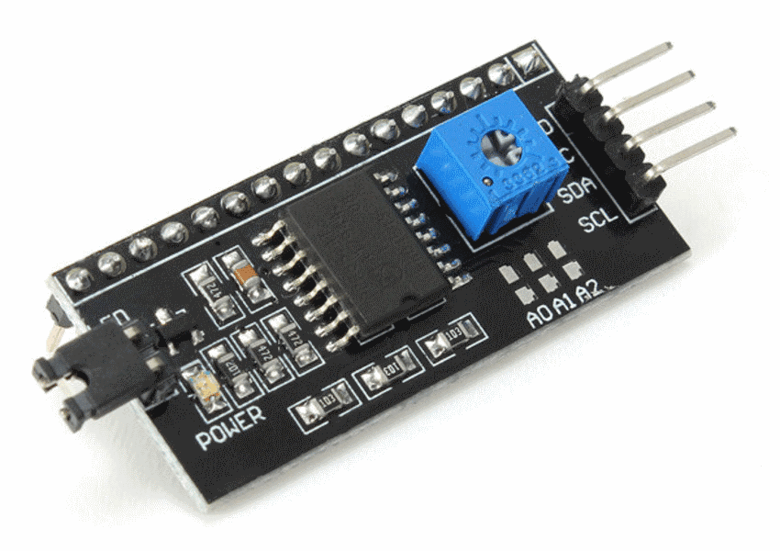

<http://br600.teste.website/~arduin25/wp-content/uploads/2014/12/Modulo-i2c-arduino.png>

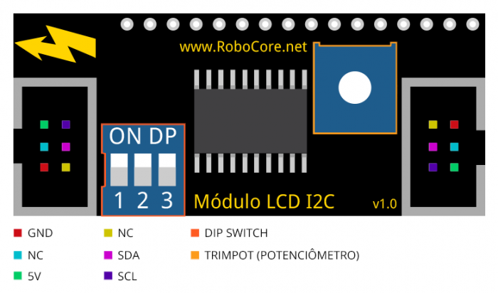

* **DIP SWITCH**: Define o endereço do seu dispositivo (podendo ir de 0x20 a 0x27).
* **Trimpot (potenciômetro)**: Para quantificar a luminosidade do Backlight do seu Display LCD
* **Conectores Latch (ou IDC)**: Utilizando Jumpers M/F ou F/F você conecterá o módulo tanto com seu Mestre (no caso deste tutorial uma BlackBoard) quanto a seus Slaves.
* <https://www.robocore.net/upload/tutoriais/36_img_3_M.png?222>

**Como ligar o módulo I2C ao display:**

O módulo tem a quantidade de 16 pinos, ao total, que podem ser ligados na protoboard ou diretamente no display.

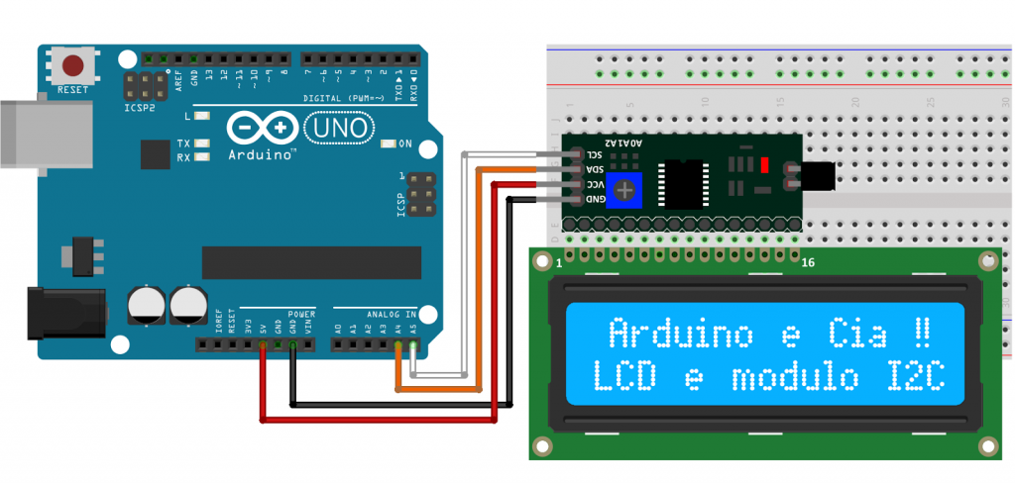<http://br600.teste.website/~arduin25/wp-content/uploads/2014/12/Circuito-Arduino-i2c-display-lcd-16x2-1024x488.png>